Scheduled 设置方法

1.安装模块
2.Administration->Configuration->Scheduler->Scheduler Actions
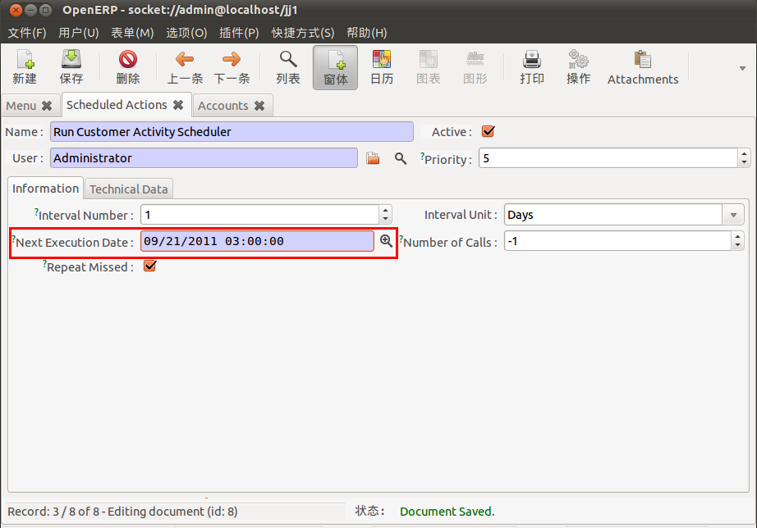
主要设置next execution date。例如这里三点
这里配置两个参数分别是point和money。用于启动schelduled的时候使用注意参数末尾要加逗号
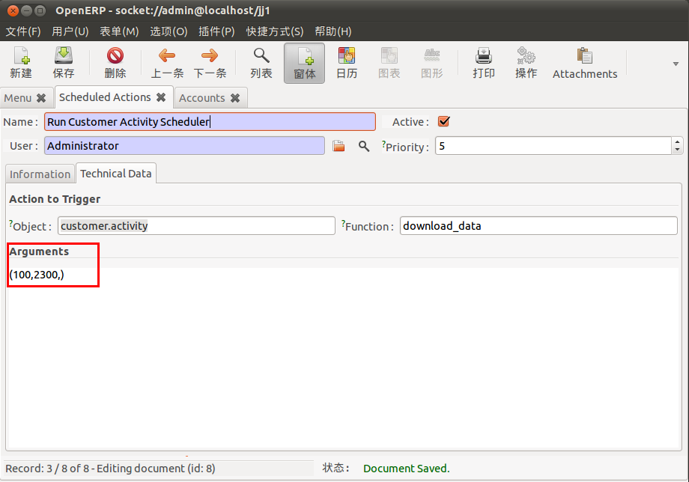
BY ---popkar77@gmail.com

